2招增加跑步减脂效果！hiit模式跑步高强度训练

高强度间歇训练，以不同的运动节奏交叉进行，提升运动强度，以[快，慢，快，慢][动，停，动，停]的模式进行。

设定要运动与休息时间比，就可以开始训练，通过这个时间比可以调整课程的难度。

在运动的强度要求上，需要最少达到最大心率的90%以上，难度叫大，但对于减脂的效果来说，非常强悍。

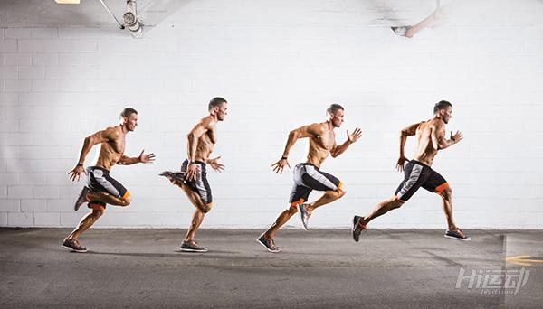

很多人知道减肥做有氧运动消耗，基本上最常见的就是跑步了。

恒速跑步运动可以有一定的减肥效果，但在体脂率下降到某一个点时，会达到一个平衡，再也减不下去了，这是非常让人沮丧的结果。

通过hiit高强度训练可以很好的突破这种平衡。

因为身体会适应你的运动强度，特别是恒速消耗的跑步很容易被身体适应。

而hiit类的间歇运动，通过不同的运动节奏，能持续刺激身体消耗。

hiit的特点就是时间短，效果好！

还能提升你的运动后摄氧量，产生后燃效应，让你在运动后的24小时里持续燃烧脂肪。

下面为大家介绍两种hiit类训练：一是hiit操课类，第二是hiit跑步类。



一、hiit操课类（室内运动，无器械）

目前关于hiit的操课很多，比较著名的是T25课程了，每一节课25分钟运动+4分钟全身的拉伸运动，减脂效果非常强，再配合一下饮食，就能很快减掉身体多余脂肪。

而且里面有简单版的替换动作，方便新手跟上节奏！

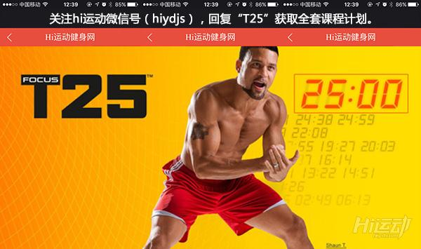

二、hiit跑步类

如果你不喜欢操课，喜欢跑步的话，也可以用hiit运动方式来跑步，下面给你介绍一种方案，练完之后感受下，是不是强度比你跑一小时还高呢？

热身：轻松慢跑10分钟左右，至少要微微出汗

普通版：（操场：选择200-400米的跑道）

冲刺100米——轻松慢跑100米——冲刺100米——轻松慢跑100米，四次为一组。

每组结束后休息5-10分钟，一共做三组。

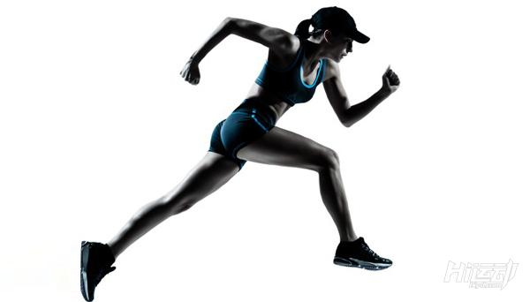

进阶版：（选择摩擦力高的地面或专业跑道，防止跌倒或扭伤）

选择20米距离，来回冲刺2次；

原地休息10秒（一）

再来回冲刺2次；

原地休息10秒（二）

以此类推，一共进行五次，这样算一组。

每组结束后休息5分钟，一共做三组。

一周训练安排：

周一：轻松跑20分钟（让肌肉回复跑步的感觉）

周二：普通版

周三：伸展与轻松跑15分钟

周四：进阶版

周五：伸展与轻松跑30分钟

周六：进阶版

周日：休息